NAROČILNICA – PLAKATI BEREMO SKUPAJ

Naročamo: | EUR |  |  | Št. izvodov | Vrednost v EUR
PLAKATI BEREMO SKUPAJ (A2 – 42 x 60 cm)  Navedite zaporedno številko plakata in število plakatov (primer: št. 1/50 kos; št. 2/50 kos).  Ilustracija: Marjan Manček (1), Matjaž Schmidt (2)  Označite, če želite plakat/e prevzeti osebno. | 2,00 | PTT | osebno | zap. št. / št. izv.
 |  | 1,50 | 0,00
KOLIČINSKI POPUST ZA NAROČILO PLAKATOV | 50 – 99 kos 10 %; 100 – 199 15 %; nad 200 kos 20 %
VREDNOST NAROČILA
V Ljubljani, 27. 8. 2020.
Cene veljajo do preklica. Poštnina je enotna, možen pa je tudi osebni prevzem. Naročene plakate vam bomo poslali najkasneje v 21 dneh po prejemu vašega naročila.

NAROČNIK | PLAČNIK (če to ni naročnik):
Naziv in naslov za dostavo: | Naziv in naslov:
TEL.: | TEL.:
E-NASLOV: | E-NASLOV:
KONTAKTNA OSEBA: | KONTAKTNA OSEBA:
Zavezanec za DDV (obkrožite): DA NE | Zavezanec za DDV (obkrožite): DA NE
Identifikacijska št. za DDV: | Identifikacijska št. za DDV:
Zadnji rok dobave: | ŽIG in PODPIS ODGOVORNE OSEBE:
KRAJ IN DATUM:

PLAKATI BEREMO SKUPAJ (NMSB)
1. MARJAN MANČEK 2. MATJAŽ SCHMIDT

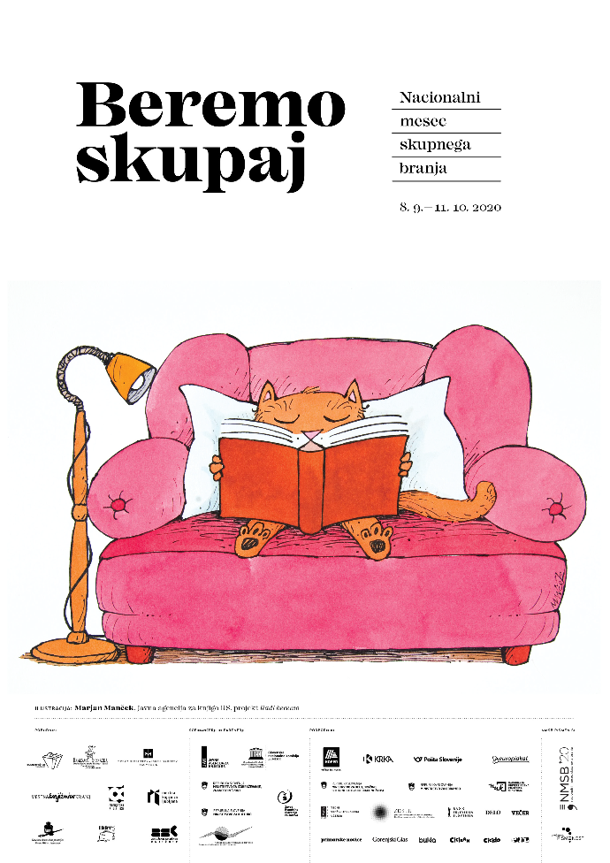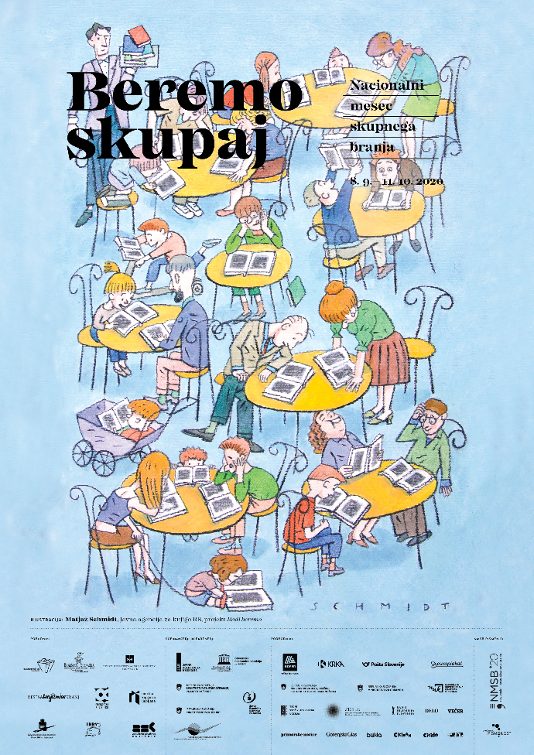

Plakate in ostalo gradivo Beremo skupaj si lahko ogledate tudi na spletni strani NMSB: https://nmsb.pismen.si/gradiva/.
